Αντιγραφή

* Με την αντιγραφή κάθε μόριο DNA διπλασιάζεται.
* Η διαδικασία αυτή γίνεται πριν από τη διαίρεση του κυττάρου.
* Το DNA «ανοίγει» και έτσι οι αζωτούχες βάσεις κάθε νουκλεοτιδίου μένουν «ελεύθερες». Τότε απέναντι από κάθε βάση έρχεται μία νέα συμπληρωματική.
* 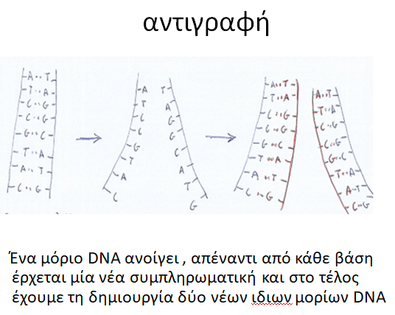Στο τέλος έχουμε τη δημιουργία δύο νέων πανομοιότυπων μορίων DNA

Μεταγραφή

* Η διπλή έλικα του DNA ανοίγει.
* Μόνο η μία από τις δύο αλυσίδες του DNA (πάντα η ίδια) μεταγράφεται σε RNA.
* Απέναντι από κάθε νουκλεοτίδιο DNA έρχεται ένα «συμπληρωματικό» νουκλεοτίδιο RNA.
* Τα νουκλεοτίδια RNA ενώνονται και σχηματίζουν ένα μόριο RNA.
* Το RNA απελευθερώνεται και η διπλή έλικα του DNA σχηματίζεται ξανά.

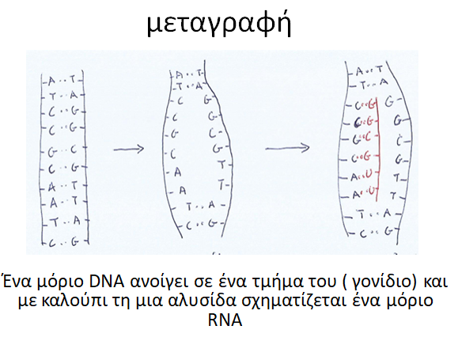

Γονίδια

Πως καθορίζεται η σειρά των αμινοξέων στις πρωτεΐνες ενός οργανισμού;

Το DNA περιέχει τις γενετικές πληροφορίες σε συγκεκριμένα τμήματά του, τα γονίδια.

* Η σύνθεση των πρωτεϊνών γίνεται στα ριβοσώματα του κυττάρου.
* Η συγκεκριμένη γενετική πληροφορία μεταφέρεται από το DNA στα ριβοσώματα μέσω του mRNA.
* Κάθε φορά, δηλαδή, που απαιτείται η σύνθεση μιας πρωτεΐνης, το τμήμα του DNA που φέρει την πληροφορία για τη σύνθεσή της  **μεταγράφεται** σε mRNA.

Κάθε τμήμα του μορίου DNA που έχει τη δυνατότητα να μεταγραφεί ονομάζεται γονίδιο.

Μετάφραση

* Το **mRNA** που προκύπτει από τη μεταγραφή προσδένεται σε ένα ριβόσωμα, για να ξεκινήσει η διαδικασία της **μετάφρασης** από την οποία θα προκύψει τελικά η πρωτεΐνη.
* Το ένα άκρο του **mRNA** συνδέεται με ένα μόριο **rRNA** του ριβοσώματος και στη συνέχεια, κατάλληλα μόρια **tRNA** μεταφέρουν διαδοχικά στο ριβόσωμα συγκεκριμένα αμινοξέα.
* Κάθε αμινοξύ συνδέεται με χημικό δεσμό με το επόμενο και έτσι σχηματίζεται η συγκεκριμένη πρωτεΐνη.

